荣耀心电解读服务v1.0.0技术评审文档

一、 版本信息
  版本号：V1.0.0
  创建日期：2023-10-23
  审核人：

二、 变更日志
时间 | 版本号 | 变更人 | 主要变更内容

三、 需求清单或变更清单

序号 | 系统 | 模块 | 说明

四、 数据库表变更

订单来源：b2c_hm503.ecg_order.source=36,channel=hnr2023,
OrderSourceTypeEnum->RONGYAO(36L, "hnr2023"),//荣耀
EcgOrderTypeEnum->RONG_YAO_BUY_PACKAGE(46,"荣耀购买人工解读套餐"),
RONG_YAO_BUY_ONCE(47,"荣耀购买单次解读套餐"),

医生开通服务类型：b2c_hm505.hw_doctor_opens.service_type=15
HwDoctorOpensEnum->RONGYAO_SERVICE(15,"荣耀服务"),

解读报告质检表b2c_hm505.hw_quality_inspection 新增字段 source
报告来源b2c_hm505.hw_quality_inspection.source: 3-小米，10-华为，36-荣耀

五、 功能详细说明

流程按照下面PDF 最新流程为准
[荣耀好洛维心电解读服务对接技术方案.pdf]

1. 鉴权流程 @赵俊伟
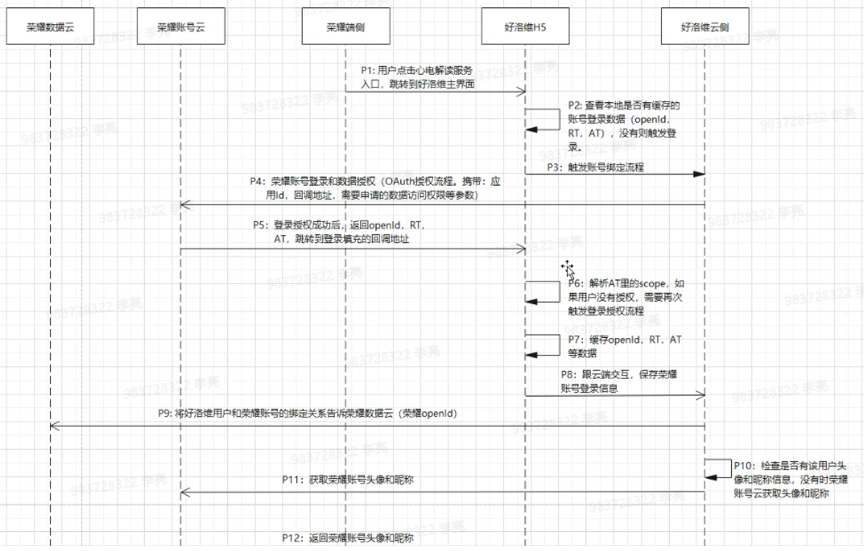

2. 单次提交 @李明军
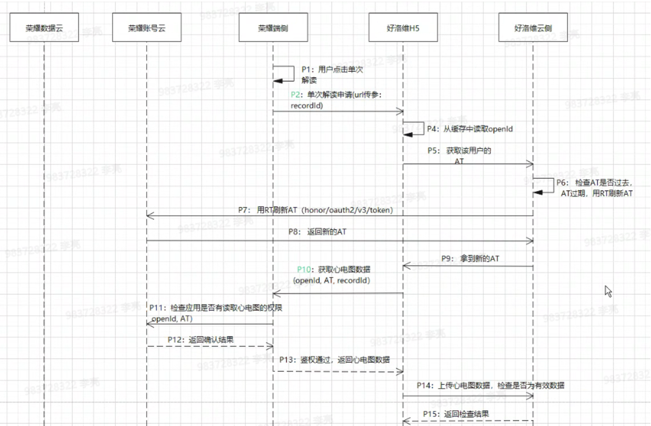
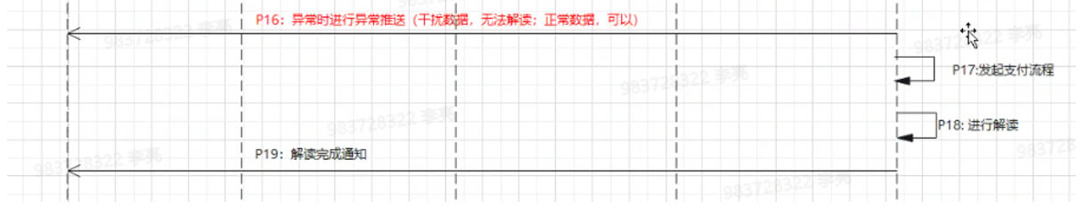

3.自动解读 @李明军
他的自动解读和华为不一样
批量拉数据
P5 没有 openId
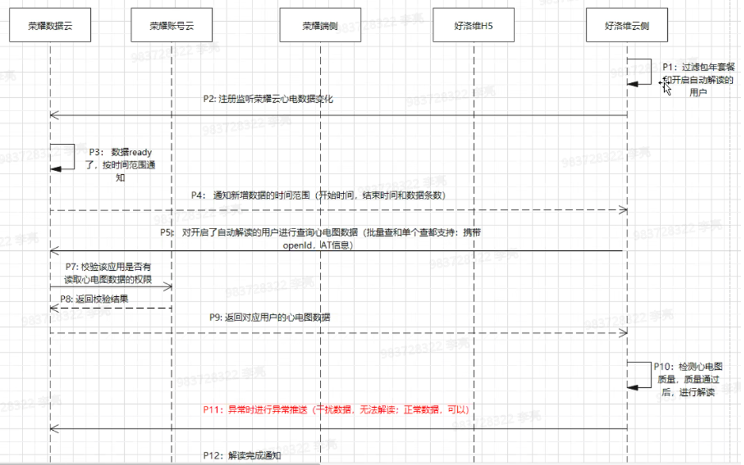

3. 接口列表
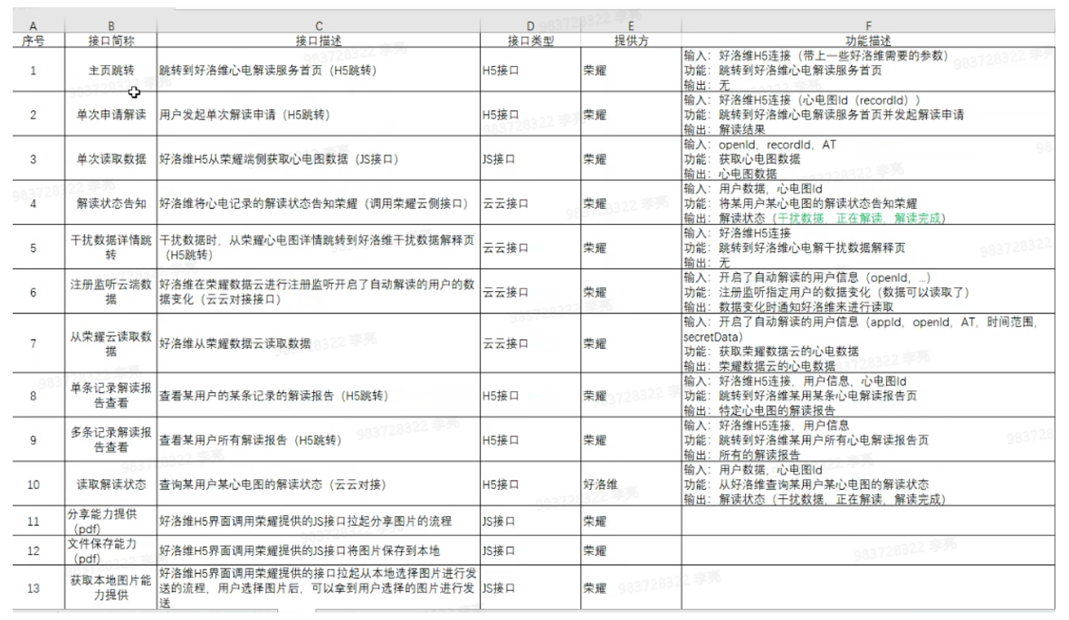
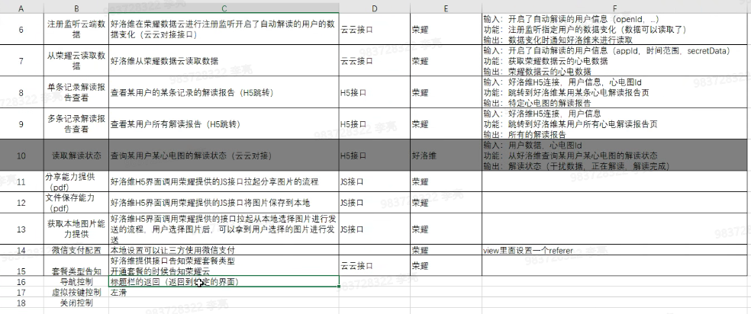

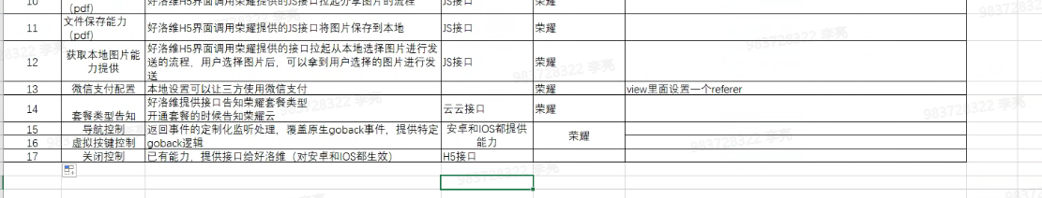
有更新

功能接口说明
序号 | 模块 | 功能 | 功能详细说明 | 交互图
1 | 资料编辑 | - 更换头像
2 | 运营中心 | 待质检列表 | 根据分配规则下的质检参数每日跑批（华为，小米，荣耀）实现新增解读报告质检记录
3 | 运营中心 | 医生开通荣耀服务
4 | 运营中心 | 分配规则增加荣耀配置

六、 非功能需求
可以列举产品营销需求、运营需求、财务需求、法务需求、使用帮助、问题反馈等

七、 埋点
参数名 | 参数说明 | 参数值

